ФЕДЕРАЛЬНОЕ ГОСУДАРСТВЕННОЕ АВТОНОМНОЕ ОБРАЗОВАТЕЛЬНОЕ УЧРЕЖДЕНИЕ ВЫСШЕГО ОБРАЗОВАНИЯ  
«РОССИЙСКИЙ УНИВЕРСИТЕТ ТРАНСПОРТА»  
(РУТ (МИИТ))

Институт транспортной техники и систем управления

Кафедра «Управление и защита информации»

ОТЧЁТ  
О ЛАБОРАТОРНОЙ РАБОТЕ №1.1

По дисциплине «Процедурное программирование»

Выполнил: ст. гр. ТКИ – 112

Речкалов Р.

Проверил: к.т.н., доц.

Васильева М.А.

Москва 2021

Оглавление

Условие задачи 3

Блок-схема алгоритма 4

Код алгоритма на языке C++ 5

Пример результата работы алгоритма 6

Список использованной литературы 7

# Условие задачи

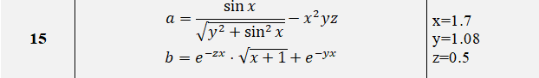

# 

# Блок-схема алгоритма

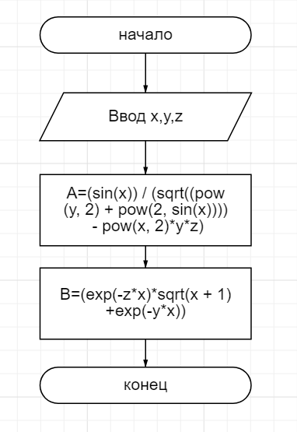

Рисунок 1 - Блок-схема ф-ции main

Код алгоритма на языке C++

#define _USE_MATH_DEFINES

#include <iostream>

#include <cmath>

using namespace std;

/**

* \brief Математическая функция, рассчитывающая значение a

* \param const double x - константа

* \param const double y - константа

* \param const double z - константа

* \return значение a

**/

double GetA(const double x, const double y, const double z);

/**

* \brief Математическая функция, рассчитывающая значение b

* \param const double x - константа

* \param const double y - константа

* \param const double z - константа

* \return значение b

**/

double GetB(const double x, const double y, const double z);

/**

* \brief Точка входа в программу.

* \return Код ошибки (0 - успех).

*/

void main()

{

const double x = 1.7;

const double y = 1.08;

const double z = 0.5;

const auto a = GetA(x, y, z);

const auto b = GetB(x, y, z);

cout << " x = " << x << "\n y = " << y << "\n z = " << z << "\n a = " << a << "\n b = " << b;

}

double GetA(const double x, const double y, const double z)

{

return (sin(x)) / (sqrt((pow(y, 2) + pow(2, sin(x)))) - pow(x, 2)*y*z);

}

double GetB(const double x, const double y, const double z)

{

return (exp(-z*x)*sqrt(x + 1) + exp(-y*x));

}

# Пример результата работы алгоритма

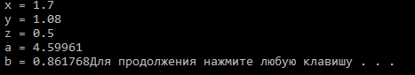

Рисунок 2 - пример работы программы

# Список использованной литературы

1. URL: http://coldfox.ru/article/5ab95d2350e0790c10afcc00/Подробное-руководство-по-Git
2. URL: https://ru.wikipedia.org/wiki/Моменты_случайной_величины
3. Ширяев А.Н., Эрлих И.Г., Яськов П.А. Вероятность а теоремах и задачах (с доказаьельствами и решениями). Книга 1. М.: МЦНМО, 2013. 648 с.
4. "ГОСТ 7.32-2017. Межгосударственный стандарт. Система стандартов по информации, библиотечному и издательскому делу. Отчет о научно-исследовательской работе. Структура и правила оформления" (введен в действие Приказом Росстандарта от 24.10.2017 N 1494-ст) // КонсультантПлюс. URL: http://www.consultant.ru/document/cons_doc_LAW_292293/ (дата обращения: 06.04.2020).
5. What is a Tracking Reference? [Электронный ресурс] // Stackoverflow: [сайт]. [2013]. URL: https://stackoverflow.com/a/15376709 (дата обращения: 17.02.2021).